# **DOCUMENTO DE VALIDAÇÃO DE REQUISITO**

SISTEMA GERADOR DE ASSINATURAS DE E-MAIL E PLANOS DE FUNDO PARA REUNIÕES

**Requisito a ser Validado:** ***RFS004 – OPÇÃO DE FOTO DE ASSINATURA***

**Critérios de Aceitação**

1. **O sistema deve permitir que o usuário escolha se deseja incluir a foto da conta do Microsoft Teams em sua assinatura de e-mail.**
2. **Caso o usuário possua uma foto em sua conta do Microsoft Teams, o sistema deve exibir essa foto na assinatura, caso seja selecionada a opção de inclusão.**
3. **Se o usuário não tiver uma foto em sua conta do Microsoft Teams, a opção de inclusão da foto na assinatura não deve estar disponível.**
4. **O sistema não deve permitir que o usuário insira uma foto personalizada na assinatura.**

**Protótipo/Demonstração**

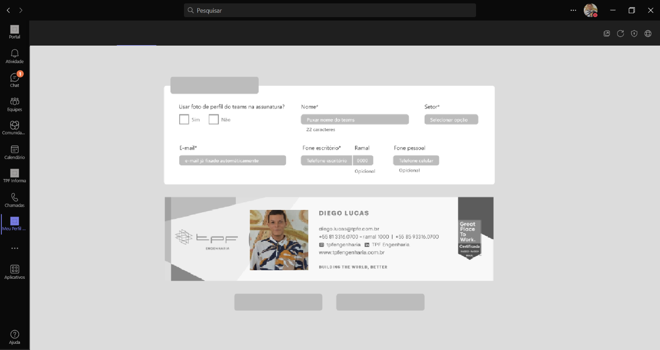

**Revisão de Requisitos:**

Durante a revisão do requisito, não foram identificados problemas ou inconsistências.

**Decisão de Validação:**

Após a análise dos critérios de aceitação, revisão de requisitos e validação, conclui-se que o requisito **RFS004 – OPÇÃO DE FOTO DE ASSINATURA** foi validado positivamente. O sistema está apto a permitir ao usuário escolher a inclusão da foto da conta do Microsoft Teams em sua assinatura de e-mail, caso possua uma foto disponível.